**I. HOJA DE VIDA**



Edad 3

2

Dirección, Av. Cajamarca N° 317 Apurímac Alto Selva Alegre

**DNI: 44755172**

**Everd Nicolás Li**

**b**

**andro Quispe**

**Egresado de la Carrera de Computación e Informática**

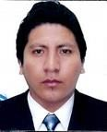

Cel. 972722724

**FECHA DE NACIMIENTO:** 23 de Diciembre de 1987

**LUGAR DE NACIMIENTO:** Provincia de Espinar, Departamento del Cusco

**NACIONALIDAD :** Peruano

**ESTADO CIVIL**   **:** Conviviente

**LICENCIA DE CONDUCIR** :H – 44755172 “Categoría A Dos B Profesional”

❖ **PERFIL PROFESIONAL:**

Técnico Informático altamente experimentado y capacitado, con una sólida formación técnica y una excelente hoja de servicios. Preparado para explicar y desarrollar conceptos técnicos complejos a clientes y a personal inexperto de forma clara y compresible. Capacitado para realizar múltiples tareas, tales como la

# INSTALACIÓN Y REPARACIÓN DE SISTEMAS INFORMÁTICOS, con total

precisión y eficiencia, líder responsable y Honesto, capacidad de escucha, creativo, con iniciativa y puntualidad, asumo con responsabilidad los retos y metas que la organización me plantee; adaptabilidad al cambio, facilidad para trabajar en equipo, así como para resolver problemas eficientemente y lograr las [**METAS DE PRODUCTIVIDAD**](http://www.cabinas.net/monografias/administracion_empresas/metas_de_productividad.asp) trazadas por la empresa y mi grupo de [**TRABAJO.**](http://www.cabinas.net/trabajo/index.asp)

* Español: Natal
* Inglés: Básico
* Quechua: Básico

# HABILIDADES

* Reparación y Mantenimiento de computadoras (P. IV, Dual Core, Core2Duo, Core i3 – I7, AMD).
* Instalación de rack puestos de trabajo y organización de cables de red.
* Instalación de software (XP, Win 7,8,10, Server, Linux).
* Instalación de redes inalámbricas y Periféricos (WPA, WPA2,). Gestión de VPNs.
* Conocimiento Básico en Servidores.
* Diseñador Grafico.
* Programación Básica html y Visual Basic.
* Instalación y Mantenimiento (POST).
* Edición de Videos (wam, dvd, mp3,mp4,3d).
* Dominio en Sistemas Operativos Windows (Windows 98, XP, Vista, Seven.) y GNU/Linux. Nivel Basico.
* Nivel Basico MySQL.
* Nivel Basico en motores SQL(2010 y 2014).
* Administrador de Windows Server 2008 y 2003 Nivel Medio.
* Nivel Avanzado en paquetes de ofimática ( MS-Office 2003, 2007 y 2010.)
* **Programas manejados Básicos:** Excel, PowerPoint, Word, Visual Estudio, Ilustreitor, Paint.
* **Nociones en:** Programación y Diseño de Páginas Web.
* **Archivos multimedia y edición de videos**

# ESTUDIOS REALIZADOS

* **PRIMARIA :** Alberto Flores Galindo (Completa)

* **SEGUNDARIA :** Guillermo Mercado Barroso (Completa)

* **INSTITUTO :** Idat

**PROFESION :** Diseño Gráfico (Completo)

* **INSTITUTO :** Alas Peruanas (Completo)

**PROFESION : Técnico** Computación & Informática

# EXPERIENCIA LABORAL

* **EMPRESA :** ALAS PERUANAS “INSTITUTO”

**CARGO :** Gestión de Soporte y Seguridad (Laboratorio)

**TIEMPO :** 1 de junio del 2014 al 14 de setiembre del 2014

* **EMPRESA :** GALERÍAS “NOVA CENTER”

**CARGO :** Mantenimiento De Computadoras

**TIEMPO :** 23 de Diciembre 2015 al 31 de Diciembre del 2016

* **EMPRESA :** MUNICIPALIDAD DE ALTO SELVA ALEGRE

**CARGO :** Monitoreo “Subgerencia de Seguridad Ciudadana” GPS

**TIEMPO :** 04 de Septiembre del 2017 al 3 de Diciembre del 2017

* **EMPRESA :** MUNICIPALIDAD DE ALTO SELVA ALEGRE

**CARGO :** “Desarrollo de Software y Gestión de Base de Datos”

**TIEMPO :** 04 de Septiembre del 2017 al 3 de Diciembre del 2017

* **EMPRESA :** MUNICIPALIDAD DE ALTO SELVA ALEGRE

**CARGO :** “Gestión de Aplicaciones para Internet y Producción

Multimedia”

**TIEMPO :** 04 de Septiembre del 2017 al 3 de Diciembre del 2017

* **EMPRESA :** EMPRESA CPC EVA CORONEL Y CIA

**CARGO :** “Desarrollo de Software y Gestión de Base de Datos”

**TIEMPO :** 01 de Abril del 2018 al 30 de Junio del 2018

# DOCUMENTO DE IDENTIDAD

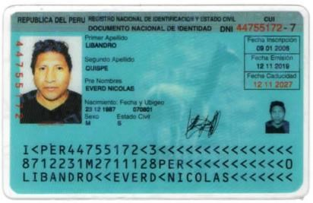

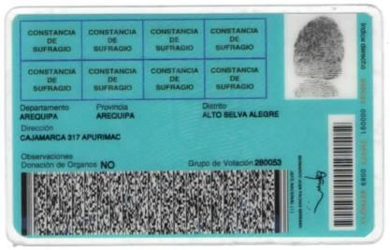

# CERTIFICADOS DE TRABAJOS

